1. 产品介绍
1.1 产品概述

该变送器专业应用于管道温湿度测量,采用标准工业接口4～20mA/0～10V/0～5V模拟量信号输出，可接入现场数显表、PLC、变频器、工控主机等设备。采用进口温湿度测量单元，漂移小、精准度高。管道式安装方式，现场安装方便，采用抗干扰电路设计，可经受住现场变频器等各种强电磁干扰；设备采用防水外壳设计，探头过滤网采用25um高强度不锈钢材料，既能保证气体分子进入又防止粉尘颗粒及水滴进入，广泛应用于干燥器、窑炉、气象、环保、水泥养护、电力、脱硫剂、制药、纺织、化工、冶金、饲料、食品、蓄电池、低温高湿仓贮、木材、烟草、酒业等行业的温湿度测量与控制。
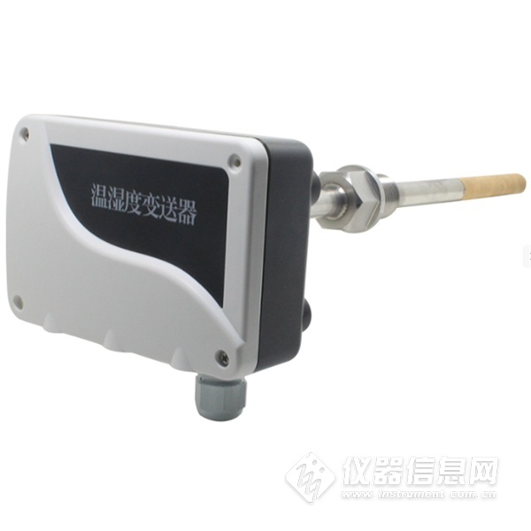
1.2 功能特点
■ 温湿度采集，4～20mA、0～10V、0～5V模拟量信号输出；
■ 温度精度±0.5℃，湿度精度±3%RH，高精度、低漂移；
■ 采用专用的EMC抗干扰器件，现场可经受住强电磁干扰，工业级处理芯片，使用范围宽；
■ 电流输出型可选二线制或三线制接线方式；
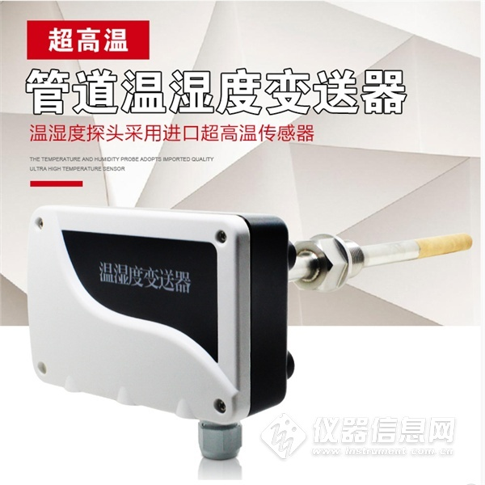
1.3 主要技术指标
直流供电（默认） | 24V DC
最大功耗 | 电流输出 | 0.5W
 | 电压输出 | 0.5W
精度（默认） | 温度 | ±0.5℃（25℃）
 | 湿度 | ±3%RH （5%-95%RH,25℃）
变送器电路工作温度 | -20℃～+60℃，0%RH～80%RH
探头测量温度 | -70℃～+260℃（范围可选）默认0~+260℃
探头测量湿度 | 0%RH-100%RH
长期稳定性 | 温度 | ≤0.1℃/y
 | 湿度 | ≤1%RH/y
响应时间 | ≤2s(1m/s风速)
输出信号 | 电流输出 | 4～20mA
 | 电压输出 | 0-5V/0-10V
负载能力 | 电压输出 | 输出电阻≤250Ω
 | 电流输出 | ≤600Ω
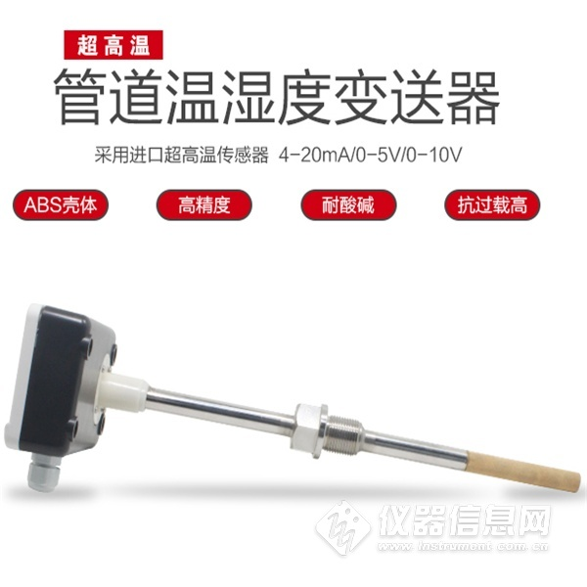
2.产品选型
RS- |  |  |  | 公司代号
 | WS- |  |  | 温湿度变送器、传感器
 |  | I20 |  | 4～20mA电流输出
 |  | V05 |  | 0～5V电压输出
 |  | V10 |  | 0～10V电压输出
 |  |  | -CGW | 管道壳超高温
3.温湿度计算方法
3.1 电流型输出信号转换计算
例如：量程-40～80℃，4～20mA输出，当输出信号为10mA时，计算当前的温度值。此温度量程的跨度为120℃，用16mA的电流信号来表达，120℃/16mA=7.5℃/mA，即电流1mA代表温度变化7.5℃，测量值10mA-4mA=6mA，6mA*7.5℃=45℃。45+（-40）=5℃，所以当前温度为5℃。
3.2 电压型输出信号转换计算
例如：量程-40～80℃，0-10V输出，当输出信号为5V时，计算当前的温度值。此温度量程的跨度为120℃，用10V的电压信号来表达，120℃/10V=12℃/V，即电压1V代表温度变化12℃，测量值5V-0=5V，5V*12℃=60℃。60+（-40）=20℃，所以当前温度为20℃。
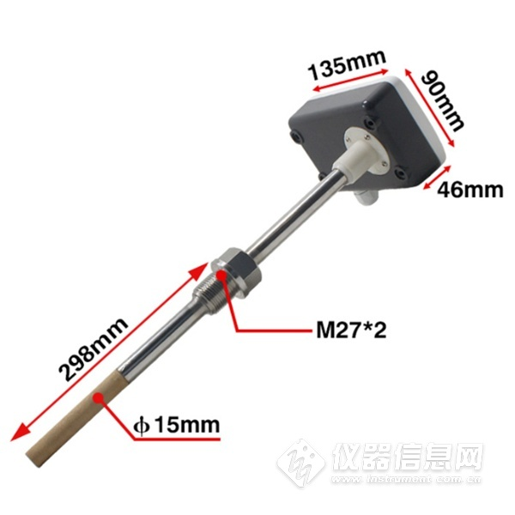​
4.设备安装说明
4.1 设备安装前检查
■ 变送器设备1台
■ 自攻螺丝和膨胀塞各3个
■ 合格证、保证卡、校准报告（选配）等
4.2 安装位置
1、变送器应尽量垂直放置，安装时，保证传感器上 的字体为正方向，保证传感器在变送器的下方。
2、安装高度为人体坐高或主要要求测量的环境区域。
4.3安装注意事项
1、避免在易于传热且会直接造成与待测区域产生温差的地带安装，否则会造成温湿度测量不准确。
2、安装在环境稳定的区域。避免直接光照，远离窗口及空调、暖气等设备，避免直对窗口、房门。

